 南昌大学实验报告
学生姓名： 杨孟衡 学 号： 8002118240 专业班级： 软工1809
实验类型： 验证 □ 综合 □ 设计 □ 创新 实验日期： 2020.2.16 实验成绩：

一．实验项目名称
递推

二．实验要求
截图代码及运行结果图。

三．实验内容
1.A、B、C、D、E5个渔夫夜间合伙捕鱼，各自在河边的树丛中休息。待日上三竿，渔夫A第一个醒来，他将鱼分作5份，把多余的一条扔回河中，拿自己的一份回家了。渔夫B第二个醒来，也将鱼分作5份，扔掉多余的一条，拿走自己的一份，接着后三个也按同样的办法分鱼，问5个渔夫至少合伙捕了多少条鱼？
2.棋盘上A点有一个过河卒，需要走到目标B点。卒行走的规则：可以向下、或者向右。同时在棋盘上C点有一个对方的马，该马所在的点和所有跳跃一步可达的点称为对方马的控制点。棋盘用坐标表示，A点(0, 0)、B点(n, m)(n, m为不超过20的整数)，同样马的位置坐标是需要给出的。现在要求你计算出卒从A点能够到达B点的路径的条数。

四．实验步骤及处理结果
实验环境：windows10家庭版
实验IDE：Visual Studio Code 1.42 Visual Studio 2017 Professional
实验（1）：
代码_
#include<cstdio>
#include<cmath>
#include<cstring>

/*思路逻辑：
递推出数学表达式后，假设f[0]的值（满足可以分五份，还要加多的那一条）
不断进行递推尝试，若不能满足数学表达式，即f(n - 1) % 4 == 0，则当
前假设值错误，循环加一假设下一个值，直到找到题目所求的假设值，置
flag为0退出循环，输出当前f[4]，即为五个渔夫至少需要捕鱼的数量。
*/

int main(void)
{
int f[5], flag = 1;

for (int i = 0; flag; i++)
{
f[0] = i * 5 + 1;
for (int k = 1; k < 5; k++)
{
if (f[k - 1] % 4 != 0)
{
flag = 1;
break;
}
else
{
f[k] = 5 * f[k - 1] / 4 + 1;
flag = 0;
}
}
}
printf("5个渔夫至少需要捕%d条鱼.\n", f[4]);

return 0;
}

- 运行结果:
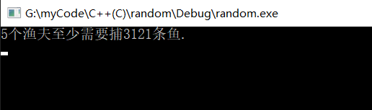
实验（2）：
代码_
#include<cstdio>
#include<cmath>
#include<cstring>

/*算法逻辑：
本题关键要点就是确定马的坐标位置，进而确认马所能控制的坐标，然后
利用二维数组作为坐标轴表盘，穷举递推出所有可能的路径，若经过马控
制的位置则不计入该条路径.
*/

int main(void)
{
int bx, by, mx, my, f[20][20], g[20][20];
int m[] = { 2, 1, -1, -2, -2, -1, 1, 2 };
int M[] = { 1, 2, 2, 1, -1, -2, -2, -1 };

while (scanf("%d %d %d %d", &bx, &by, &mx, &my) != EOF)
{
//初始化所有点
for (int i = 0; i <= bx; i++)
{
for (int k = 0; k <= by; k++)
{
f[i][k] = 1;
g[i][k] = 0;
}
}
//初始化马控制的点为0
f[mx][my] = 0;
for (int i = 0; i < 8; i++)
{
//判断马控制的坐标是否处于0-bx,0-by之间，否则容易发生数组越界错误
int tx = mx + m[i];
int ty = my + M[i];
if (tx >= 0 && tx <= bx && ty >= 0 && ty <= by)
f[tx][ty] = 0;
}
//若是马的控制点不包含(0,0)，则表盘上的原点为1
if (f[0][0] == 1) g[0][0] = 1;
for (int i = 1; i <= bx; i++)
{
if (f[i][0] == 1) g[i][0] = g[i - 1][0];
}
for (int i = 1; i <= by; i++)
{
if (f[0][i] == 1) g[0][i] = g[0][i - 1];
}
for (int i = 1; i <= bx; i++)
{
for (int k = 1; k <= by; k++)
{
if (f[i][k] == 1) g[i][k] = g[i - 1][k] + g[i][k - 1];
}
}
printf("A到B的路径条数为:%d\n", g[bx][by]);
}

return 0;
}
（2）运行结果：
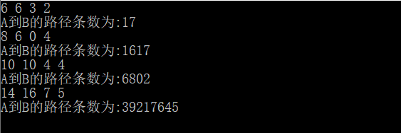

五．思考体会
本次实验内容主要是递推，考察考生的思路逻辑，编程能力，数学应用，尤其是数学应用部分考察较大，若是考生无法推导出基本数学公式，则该题无法正确实现。实验过程中，递推出基本公式是最重要的一点，其次如何利用计算机高效处理数据的特点，结合数学方法解出题目是第二个要点，解决这两个要点就可以顺利解出题目，也是提升自身思想，提升逻辑能力的一个思维训练，非常有意义的一次实验！

六．参考资料
[1] 算法笔记.胡凡曾磊主编

